TIẾT 9. LÍ THUYẾT ÂM NHẠC: NHỊP 2/4
ĐỌC NHẠC: BÀI SỐ 2

I. Yêu cầu cần đạt:
1. Kiến thức:
- HS biết được khái niệm và cấu tạo của nhịp 2/4, cảm nhận được tính chất của nhịp 2/4 thông qua một vài bài hát thiếu nhi.
- Đọc đúng cao độ, trường độ bài đọc nhạc số 2, biết kết hợp vỗ tay theo phách, nhịp.
2. Năng lực:
*Năng lực đặc thù môn học:
- Biết vận dụng kiến thức âm nhạc khi thực hành đọc nhạc Bài số 2.
- Biết lắng nghe, cảm thụ âm nhạc và chia sẻ ý kiến trong các hoạt động âm nhạc.
*Năng lực chung: Biết tự chủ và tự học, tinh thần học tập hợp tác, biết cách giải quyết vấn đề.
3. Phẩm chất: Yêu thích môn học.
II. Đồ dùng dạy học:
- Nhạc cụ: Đàn, thanh phách, loa.
- Bài giảng ĐT.
III. Các hoạt động dạy- học chủ yếu:
Hoạt động của GV | Hoạt động của HS
1. Khởi động: 4-5’  *Mục tiêu: Giúp HS hứng khởi để kết nối với nội dung bài học mới.  *Cách thực hiện:  - GV cho HS hát kết hợp vận động cùng bài hát Lý đất giồng.  *Trò chơi: Rung chuông vàng  - GV giới thiệu trò chơi, đưa câu hỏi:  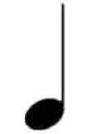  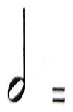?    = ?  ?  - GVNX, giới thiệu vào bài học:  2. Hình thành kiến thức mới: 8-10’  1. Lí thuyết âm nhạc: Nhịp 2/4  * Nghe, vỗ tay và cảm nhận nhịp 2/4 qua trích đoạn bài hát Khăn quàng thắp sáng bình minh.  - GV mở file nhạc cho HS nghe để cảm nhận về nhịp 2/4.  * Tìm hiểu về nhịp 2/4  - GV yêu cầu HS quan sát nội dung trong SGK sau đó thảo luận theo cặp đôi trả lời các câu hỏi sau:  +Nhịp 2/4 có mấy phách trong một ô nhịp?  +Mỗi phách có giá trị trường độ bằng một nốt nào?  +Phách thứ nhất là phách gì? Phách thứ hai là phách gì?  - GV gọi HSTL  - GVNX, chốt: Nhịp 2/4 có 2 phách trong một ô nhịp. Mỗi phách có giá trị trường độ bằng một nốt đen. Phách thứ nhất là phách mạnh. Phách thứ hai là phách nhẹ.  Luyện tập  *Quan sát và chỉ ra các nốt nhạc là phách mạnh và phách nhẹ trong dòng nhạc.  - GV chiếu bài làm của HS, YC HS chia sẻ bài làm.  - GV nhận xét phần trả lời của HS.  3. Khám phá: (9-10’)  Đọc nhạc: Bài số 2.  - Tìm hiểu bài đọc nhạc.  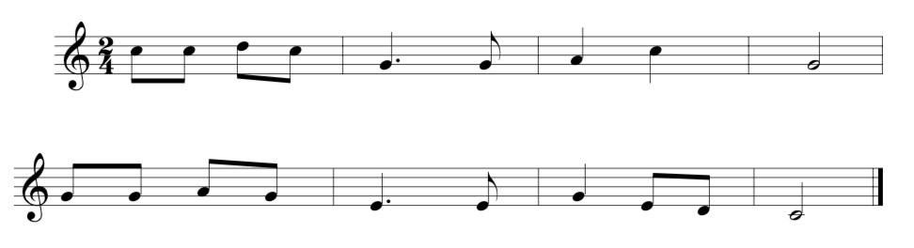  - GV yêu cầu HS quan sát bản nhạc và đưa ra các câu hỏi:  +Bài được viết ở nhịp gì? Gồm có bao nhiêu nhịp?  +Cao độ có những nốt gì?  +Trường độ: có những hình nốt gì?  - GV nhận xét phần trả lời của HS và giới thiệu nốt đen chấm dôi.  - GVHD HS đọc tiết tấu kết hợp gõ đệm hoặc vỗ tay theo phách  - GV đàn, cho HS đọc cao độ gam Đô trưởng.  - YCHS đọc tên nốt nhạc trong bài.  - GV đàn cho HS nghe giai điệu bài đọc nhạc.  - HD HS tập đọc nhạc từng câu theo đàn.  + Câu 1:  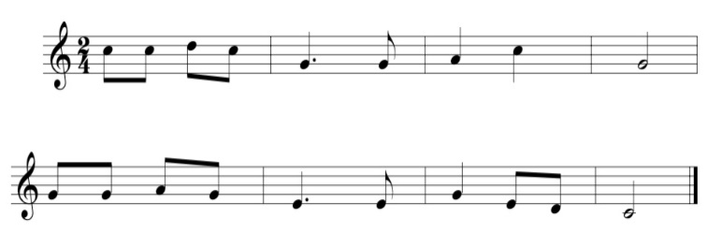  + Câu 2:  - Cho HS đọc toàn bài.  - Cho HS thực hiện theo các hình thức: tổ; nhóm, cá nhân.  - GVNX.  4. Luyện tập – thực hành. 6-7’  - GV mở đàn cho HS đọc theo nhạc đệm.  - GVYCHS đọc kết hợp gõ đệm theo phách, nhịp.  - Gọi HS thực hiện theo nhóm, cá nhân…  - GVNX, sửa sai (Nếu có)  5. Vận dụng: 2- 3’  - GV hỏi ND tiết học.  - GVNX giờ học. | - HS hát kết hợp vận động cùng bài hát Lý đất giồng.  - Lắng nghe, nhắc lại tựa bài.  - Lắng nghe và vỗ tay, cảm nhận nhịp 2/4.  -  - HS thảo luận theo cặp đôi trả lời các câu hỏi.  - TLCH.  - Lắng nghe, ghi nhớ.  - Làm PBT.  - HS chia sẻ.  - TLCH  - Lắng nghe, ghi nhớ.  - HS đọc tiết tấu kết hợp gõ đệm hoặc vỗ tay theo phách.  - HS đọc cao độ gam Đô trưởng.  - HS đọc đồng thanh tên nốt nhạc trong bài.  - Quan sát bài đọc nhạc, lắng nghe.  - HS tập đọc nhạc từng câu theo đàn.  - HS đọc toàn bài.  - HS thực hiện theo các hình thức.  - HS đọc theo nhạc đệm.  - HS đọc kết hợp gõ đệm theo phách, nhịp.  - HS thực hiện theo nhóm, cá nhân…  - Nhắc lại ND bài học.  - Lắng nghe.

Hùng Thắng, ngày 30/10/2024
BGH KÍ DUYỆT Người thực hiện

Nguyễn Thị Tươi

